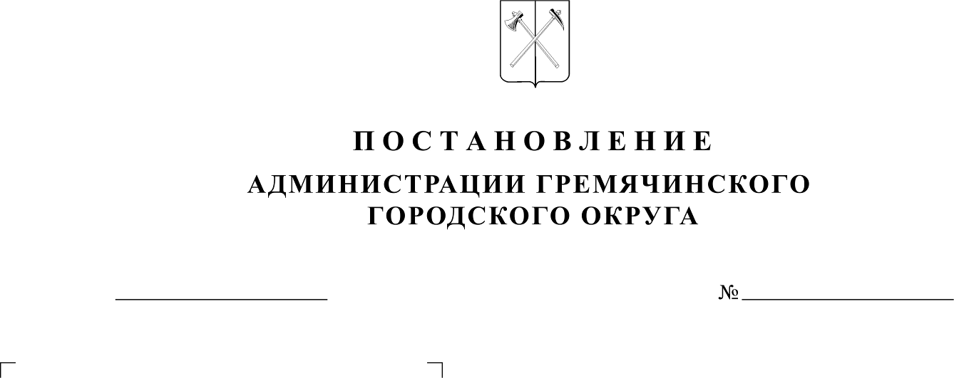

Об утверждении новой редакции
Устава муниципального бюджетного учреждения
«Дворец культуры»

В целях приведения учредительных документов в соответствии с действующим законодательством, на основании ходатайства директора муниципального бюджетного учреждения «Дворец культуры» Борисова Александра Николаевича
ПОСТАНОВЛЯЮ:
1.Утвердить новую редакцию Устава муниципального бюджетного учреждения «Дворец культуры»
2.Уполномочить директора муниципального бюджетного учреждения «Дворец культуры» Борисова Александра Николаевича на проведение процедуры регистрации новой редакции Устава муниципального бюджетного учреждения «Дворец культуры» Межрайонной ИНФС России № 17 по Пермскому краю.
3.Постановление вступает в силу со дня его обнародования на информационном стенде муниципального казенного учреждения культуры «Гремячинская библиотечная система» (г. Гремячинск, ул. Ленина 166) и подлежит размещению на официальном сайте администрации Гремячинского городского округа.
4.Контроль за исполнением постановления возложить на заместителя главы администрации по социальным вопросам, начальника управления социальной политики администрации Гремячинского городского округа Н.А.Анфалову.

Глава городского округа –  глава администрации Гремячинского  городского округа | А.В.Гребенщиков

